Все мы знаем, что дети любят играть!
Но, как же им нравится, когда в этой игре принимают участие их родители. Вы, уважаемые родители, даже не представляете!
В рамках проекта «Подарите детям сказку», во 2 младшей группе № 2, прошло итоговое мероприятие – инсценировка сказки
«Волк и семеро козлят».
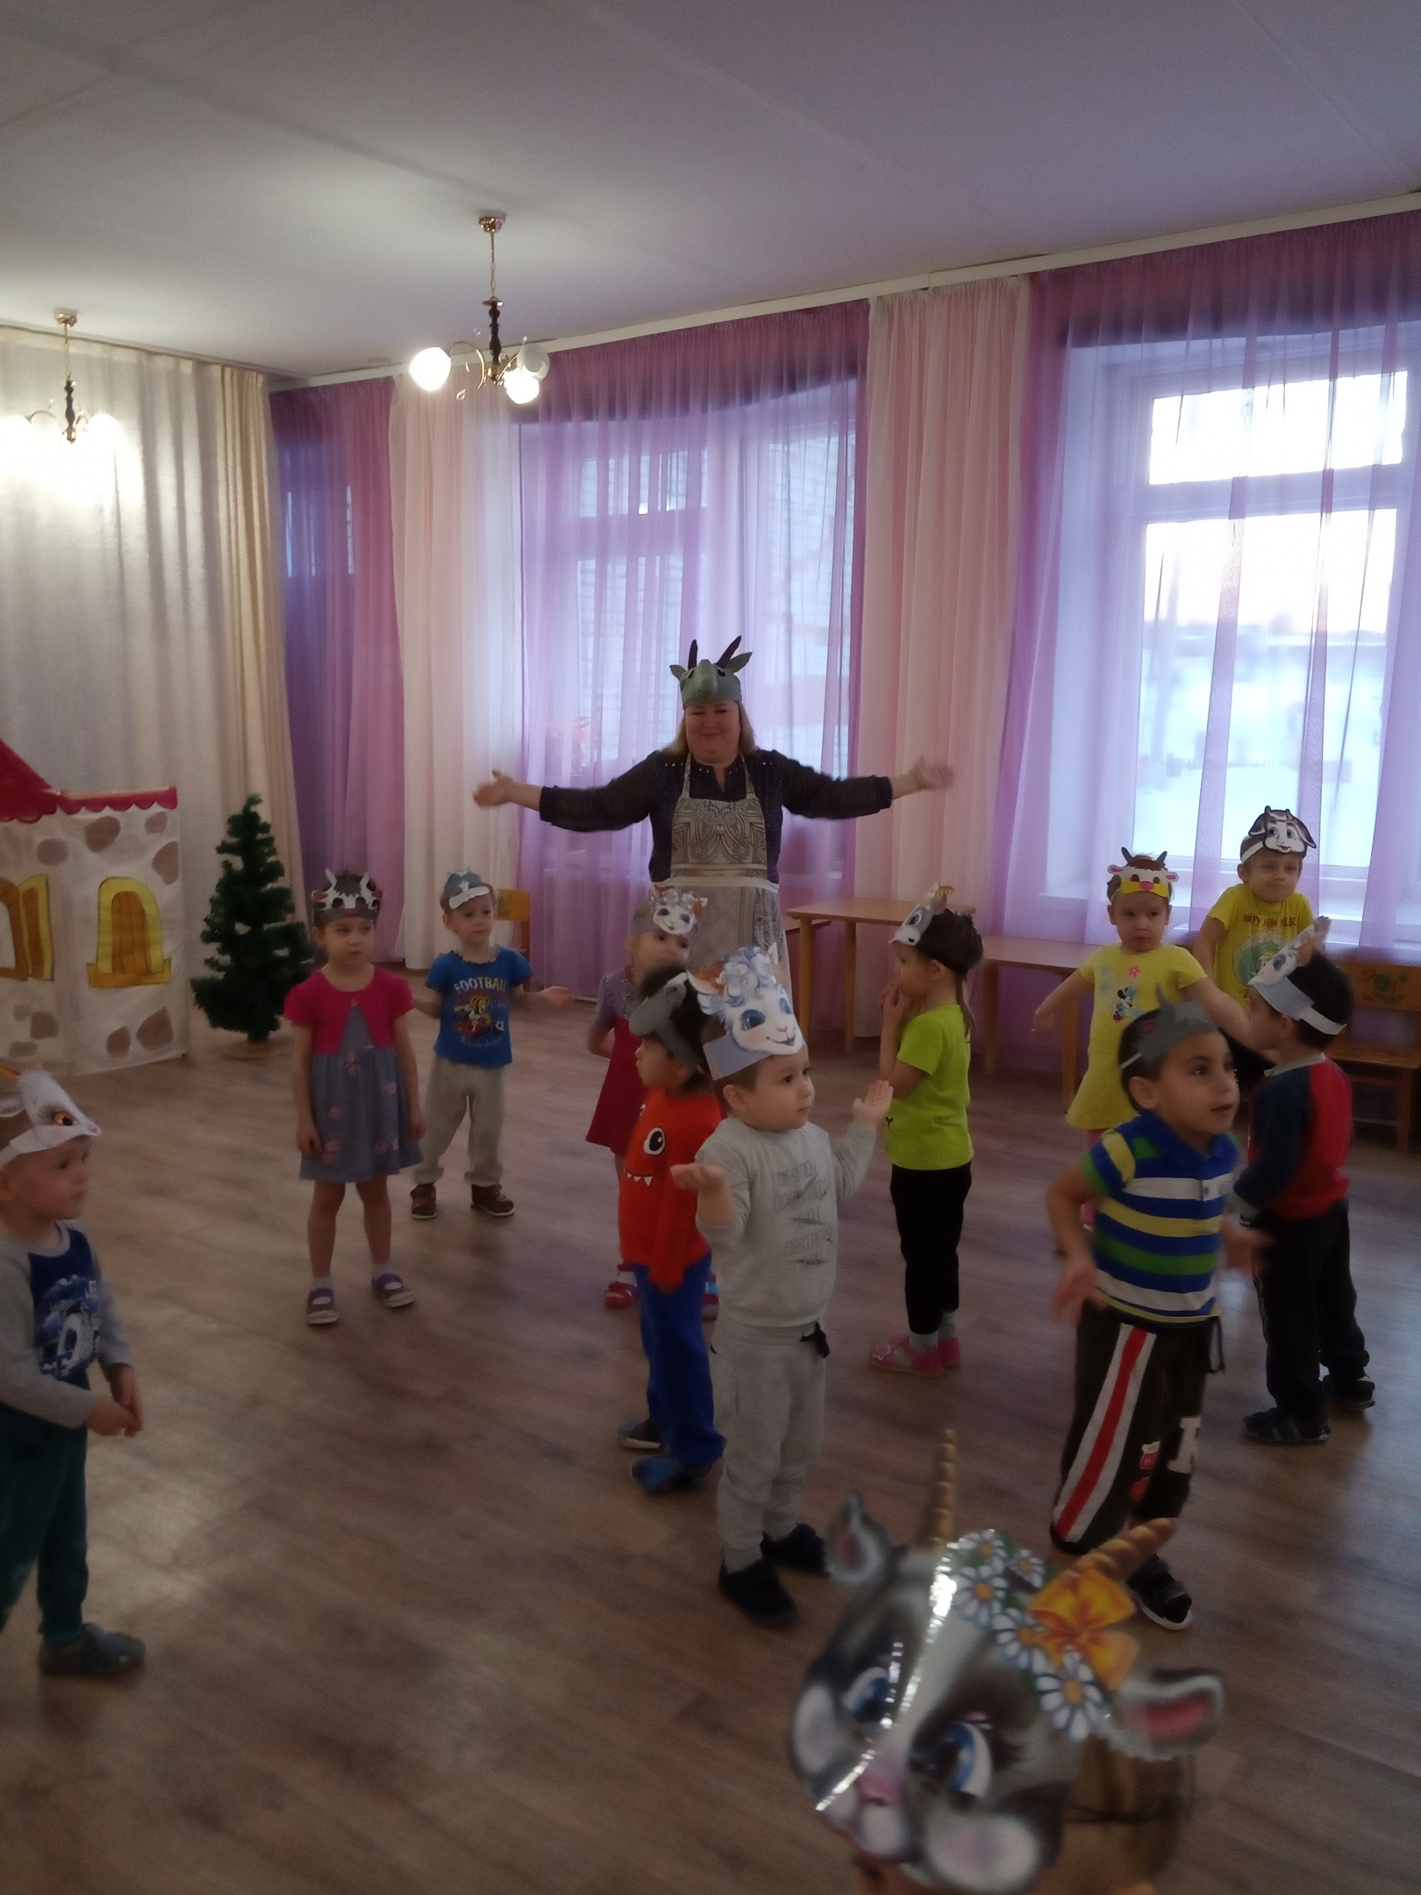

Роль волка сыграл папа Ванечки Анфёрова.
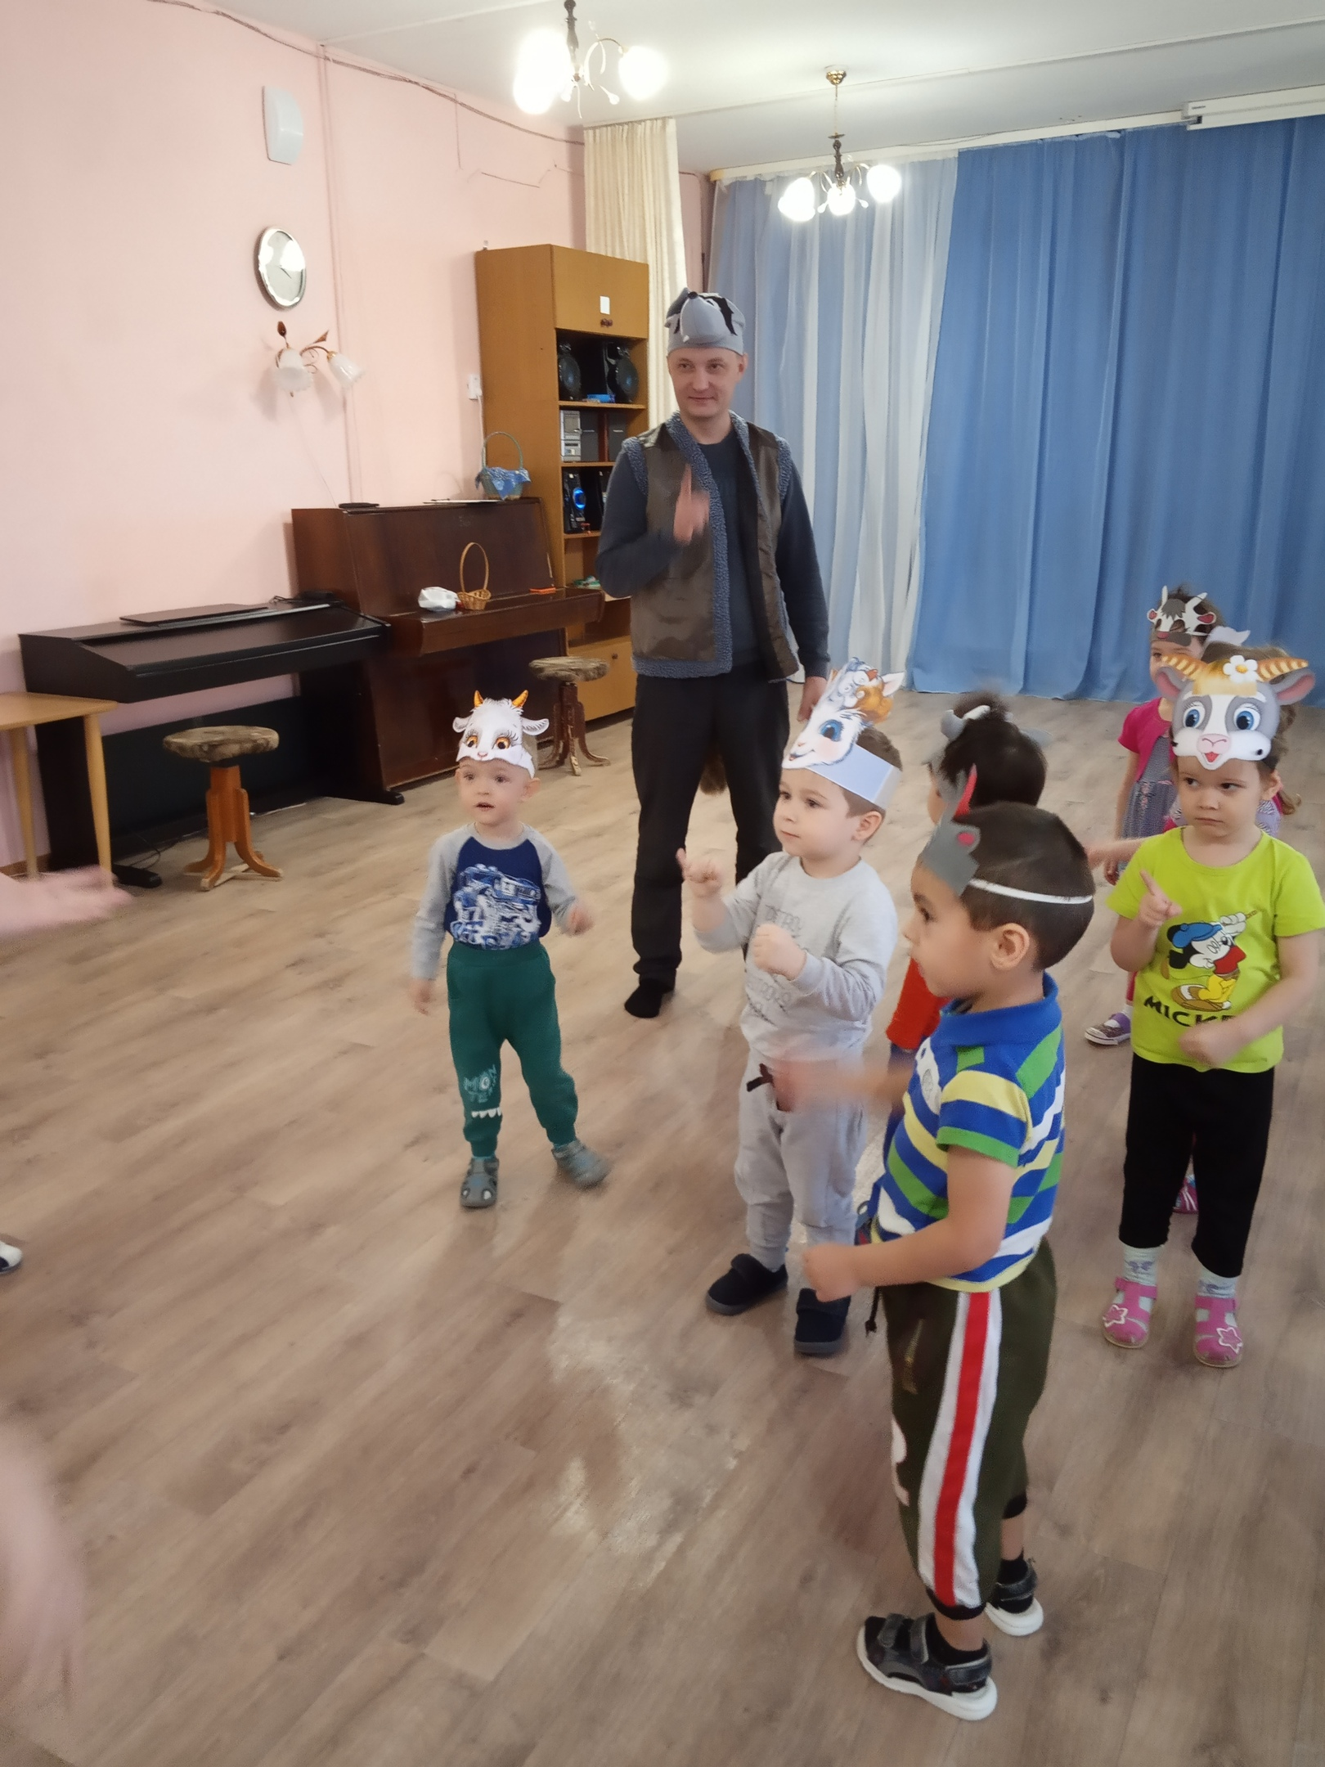
Как же приятно было Ванюше, увидеть папу, да ещё в костюме!
Все дети радовались, танцевали и играли
У нас получилось очень трогательное мероприятие и все получили огромное удовольствие!

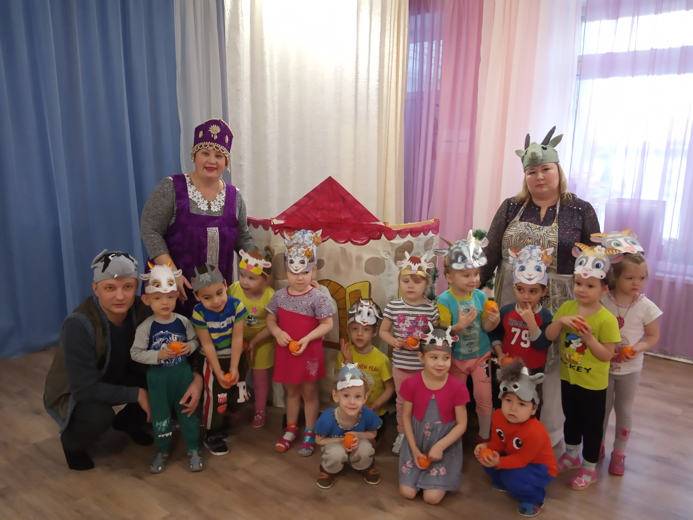

Играйте со своими детьми, пока они маленькие и они
очень нуждаются в Вас.

Муз. Руководитель Балакина И.Г.

